

基于Flexsim对M野战医院的仿真改善分析

作品队员 | ： | 翟重光、郭晨、陈于令、苑诗琪、杨威、王建宇、谭梦丽、宋蓓
指导老师 | ： | 张福翔
参赛学校 | ： | 郑州航空工业管理学院
日期 | ： | 2022年11月

摘要
突发性自然灾害难以预知且破坏力强，灾后救援工作就尤为重要，为满足灾区居民们的医疗需求，运用FlexSim及工业工程知识对M野战医院进行仿真建模与分析，评估改善前的医疗服务能力。改善前难以满足预期负荷，主要瓶颈为分流帐篷建档和分诊效率低。利用5W1H、SLP等理论对改善前模型进行资源与布局的改善，提出两种改善方案。使用熵权法对方案进行评估，结果得到双系统野战医院比起多系统野战医院运营效率更高，具有现实意义和理论意义。
关键词：系统仿真；空间布局；熵权法；FlexSim

目录
1 案例背景 2
2野战医院现状描述 3
3模型假设及研究方法 3
3.1模型假设 3
3.2输入分析 3
3.3建模前的准备 5
3.4第一阶段建模过程 6
3.5模型细节处理 10
4野战医院现状评估与问题分析 12
4.1现状评估 12
4.2目前瓶颈 13
4.3医院能力过剩判定 15
4.4医院绩效评估 16
5改善方案的提出 17
5.1基础方案 17
5.2方案1-双系统结构野战医院 20
5.3方案2-多系统结构野战医院 21
6改善方案的分析评估 24
6.1方案1评估 24
6.2方案2评估 25
6.3方案评估与比较 26
7模型推广 29
8总结 30
9参考文献 31

1 案例背景
2020年初，突如其来的新冠肺炎疫情席卷全球。新冠肺炎疫情发生以来，不仅中国人民的生命和身体健康面临重大威胁，全球公共卫生安全也面临重大挑战。面临国内外严峻的疫情防控形势，加强隔离和提高收治率是新冠肺炎疫情防控工作的重点任务。1月23日，武汉市决定参考2003年抗击非典期间北京小汤山医院模式，在武汉市建一座用于集中收治新冠肺炎患者的医院——火神山医院，自开始到竣工仅用10天时间就建成了这座收治患者的方舱医院，大大减轻了武汉市其他医院抗击新冠肺炎疫情的压力。
陆军野战医院功能齐全、机动性能好、能适应多种气候变化、自身保障能力强，是应对灾害后医疗服务需求的理想解决方案。野战医院多采用模块化设计，如果在灾难多发区预先安置帐篷和相关配件，则可以在24小时内完成装配并投入使用。为了能够在灾难发生后快速对多类型患者进行收治，政府希望为相关地区配置野战医院资源。
野战医院是服务系统的一部分，是一个离散系统且有物流与信息流、存在资源调配问题，非常符合FlexSim软件进行仿真模拟的基本条件，所以选择用FlexSim做仿真评估其医疗服务能力，能够非常直观地找出运行过程中的瓶颈环节，利用软件中的数据统计模块得到相关关键数据，分析问题并运用工业工程基本方法提出优化方案，以便其在未来发生自然灾害后可以推广使用并达到人们预期的医疗服务水平，提升紧急情况下的收治率和服务效率。

2野战医院现状描述
据数据分析可以知道M野战医院一次排班的人员数量和类型有5名医生、2名医师助理、25名注册护士、12名实习护士、2名手术医师、2名X光医师、3名检验师医师、8名护工和3名管理员。M野战医院当前布局如图2.1。
图 2.1 M野战医院当前布局图

3模型假设及研究方法

3.1模型假设
- 假设医护人员换班为无间断换班,不考虑换班时间；
- 假设病人和医护人员能够按照所规划路径匀速行走；
- 假设每名孕妇仅分娩一个婴儿；
- 不考虑患者在医院内出现死亡或他意外情况；
- 假设模型所使用转院率和帐篷所使用的比例数据合理。

3.2输入分析

3.2.1数据预处理
我们希望野战医院每天能够接纳300～500的病人，这里我们取400作为参考，计算每天各时间段内病人到达数。
由于在医院开放之前已经有患者在门口等待，所以在第一天医院刚开放时，不断有已经在等待的病人进入分流帐篷。我们首先将误差较大的前8小时内的病人到达信息剔除。对于剩下的数据，我们计算了每天病人到达数的均值及标准差，对于超过两个标准差范围的病人到达信息作为异常值进行剔除，剩下的信息进行保留。
表3.1数据预处理结果表
时间/h | 第1天 | 第2天 | 第3天 | 第4天 | 第5天 | 第6天 | 第7天 | 平均到达人数
0 | - | 9.016 | 13.476 | 10.936 | 11.548 | 12.956 | 12.308 | 12
1 | - | 8.9 | 8.210926 | 11.03525 | 3.724395 | 5.85562 | 10.25641 | 8
2 | - | 16.0168 | 13.61444 | 2.734375 | 7.821229 | 5.85162 | 10.59829 | 9
3 | - | 16.02861 | 13.26316 | 8.296875 | 2.979516 | 7.523511 | 7.521368 | 9
4 | - | 12.0026 | 11.85965 | 15.125 | 4.469274 | 4.597701 | 3.076923 | 9
5 | - | 16.158 | 6.315789 | 13.07813 | 3.351955 | 7.941484 | 5.128205 | 9
6 | - | 14.9106 | 5.614035 | 12.29688 | 5.586592 | 7.523511 | 5.470085 | 9
7 | - | 8.731809 | 7.017544 | 10.54688 | 11.54562 | 8.777429 | 4.444444 | 9
8 | 3.19248 | 14.96881 | 14.03509 | 13.67188 | 15.27002 | 14.21108 | 13.67521 | 13
9 | 3.819158 | 18.29522 | 22.10526 | 16.3125 | 14.52514 | 17.97283 | 14.01709 | 15
10 | 4.98299 | 21.776 | 18.59649 | 22.65625 | 24.95345 | 21.31661 | 24.61538 | 20
11 | 3.102954 | 20.948 | 26.31579 | 21.875 | 27.93296 | 22.15256 | 23.58974 | 21
12 | 5.609669 | 16.63202 | 15.4386 | 18.75 | 23.83613 | 25.91432 | 22.90598 | 18
13 | 4.297225 | 24.276 | 21.40351 | 23.73438 | 25.69832 | 21.31661 | 22.90598 | 21
14 | 3.939123 | 16.372 | 22.10526 | 16.01563 | 20.85661 | 23.40648 | 25.98291 | 18
15 | 5.461056 | 19.95842 | 19.64912 | 23.82813 | 17.50466 | 20.48067 | 23.58974 | 19
16 | 3.880036 | 22.6 | 23.92982 | 23.73438 | 24.95345 | 18.80878 | 21.53846 | 20
17 | 2.880036 | 16.63202 | 20.42105 | 24.21875 | 26.07076 | 19.64472 | 21.53846 | 19
18 | 2.895255 | 20.688 | 18.66667 | 21.48438 | 25.32588 | 19.64472 | 20.17094 | 18
19 | 3.432408 | 20.044 | 25.96491 | 21.29688 | 23.83613 | 25.49634 | 24.95726 | 21
20 | 3.074306 | 20.268 | 24.91228 | 17.78125 | 24.58101 | - | 24.61538 | 19
21 | 4.148612 | 19 | 14.80702 | 21.39063 | 19.36685 | 23.40648 | 21.19658 | 18
22 | 3.611459 | 15.80042 | 22.80702 | 14.45313 | 16.75978 | 21.73459 | 23.24786 | 17
23 | 2.772 | 9.97921 | 9.473684 | 14.75 | 17.50466 | 11.70324 | 12.64957 | 11

3.2.2假设检验
用单样本K-S检验对病人到达分布进行拟合优度检验。 ^{[1]}利用SPSS软件我们对原假设进行检验，是否符合某种特定的分布方式。取显著水平=0.05，渐进显著性为0.121，大于0.05，不能拒绝原假设，认为病人的到达情况服从=15.08的Poisson分布。
表 3.2 病人到达数分布K-S检验结果
泊松参数a,b | 最极端差值 |  |  | 柯尔莫戈洛夫-斯米诺夫Z | 渐进显著性（双尾）
平均值 | 绝对值 | 正值 | 负值
15.0833 | 0.242 | 0.224 | -0.242 | 1.184 | 0.121

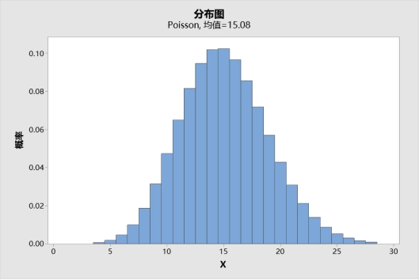
图 3.1 病人到达数Poisson分布图
为了在Flexsim中更好的反应人员的到达，我们需要知道病人相继到达的时间间隔分布。在一个分流帐篷排队系统中，如果在时长为t的时间内到达的病人数服从以为参数的Poisson分布，则病人相继到达的时间间隔服从以=15.08为参数的负指数分布。

3.3建模前的准备

3.3.1病人产生设置
我们根据病人是否在医院开放前已经在门口等待，将到达的病人分为未到达病人、已到达病人，其中预测到达病人按照上述以=15.08为参数的负指数分布时间间隔方式到达。由于在医院开业的第一天前八小时内，有83人左右属于已到达病人，在医院开门口直接可进入分流帐篷等待区。

3.3.2医院系统及人力资源的设置
野战医院由于是12小时换班制，我们将所有医护人员平均分为两个班次，在模型中我们只使用一个班次的医护人员，模拟医院的换班制度。
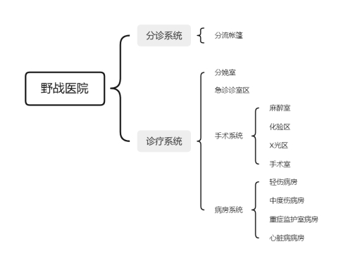
图 3.2 野战医院系统设置

3.4第一阶段建模过程
我们所建立的仿真模型是基于Flexsim软件，对于医院的布局我们采用软件中的三维实体模块，根据前期设计的CAD图纸，完成模型的3D布局部分，为了使模型更加直观，我们另外设计了有关实体的3D模型。关于医院的逻辑运行，我们主要采用Process Flow模块，利用其自定义程度高、兼容性好等特点，实现了医院的主要逻辑以及部分三维实体模块中难以实现的逻辑。

3.4.1分流系统
分流系统主要包含了分流帐篷及其他各个模块的等待区，分流帐篷作为病人进入医院的第一个程序，我们在入口处设置两个发生器，一个使用“Inter-Arival TIme”模式，按照负指数分布，模拟未到达病人的产生，另一个发生器使用“Arrival Schedule”模式，直接产生83个已到达病人，并进入分流帐篷建档等待区等待。
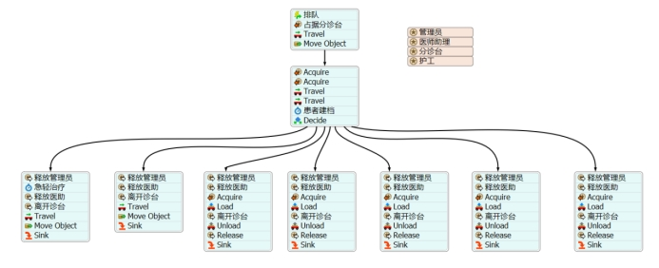
图 3.6 分流帐篷Process Flow流程图

3.4.2诊疗系统
急诊室区分为两个区域，等待区和治疗区。等待区我们设置了一个暂存区，当治疗区不可用时，让病人在此处暂时等待，通过检测器来判断病人的到达以及等待区人数检测。诊疗区内共有五个急诊台，我们使用处理器来代替急诊台。我们将整个诊疗系统的医护资源整合为一个资源池，供诊区内各模块病人使用。
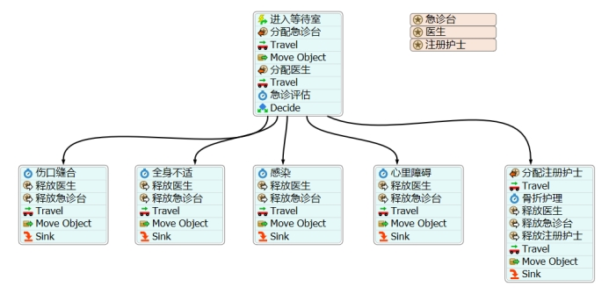
图 3.3急诊诊室区Process Flow流程图
分娩区内设置四个待产床及一个分娩手术台，均由处理器代替，布局如下，由于没有明确指出婴儿逗留区位置，我们设置其位于分娩室内，以一个暂存区替代。
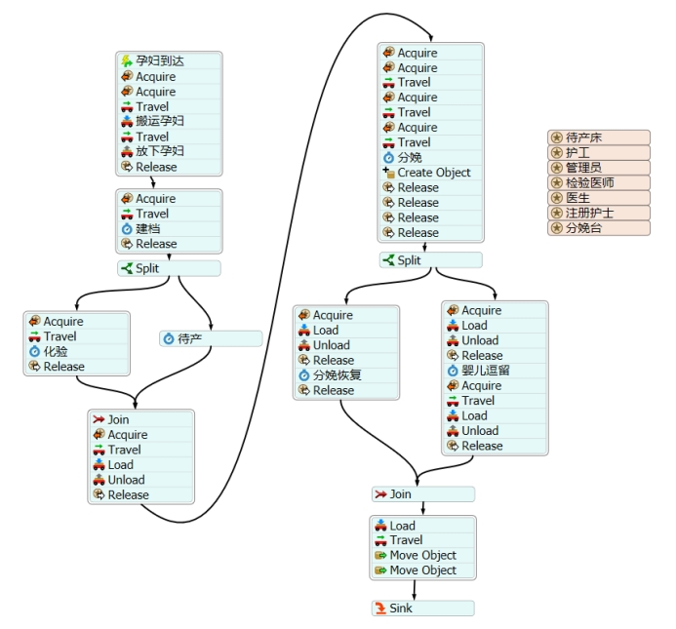
图 3.4分娩区Process Flow流程图
由于手术病人流程较为复杂，我们把其所需模块放在同一个系统内。
手术系统中，病人在每个模块中的操作类似，首先是调取资源，若无可用资源则在等待区等待，调取资源后执行模块所包含的任务序列，任务结束后由护工辅助前往下一模块，直至遍历整个手术系统四个模块，如图3.12所示。
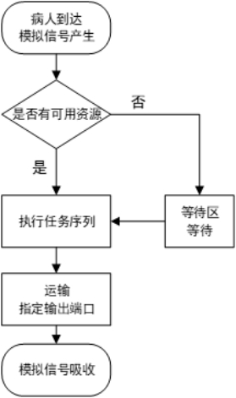
图 3.5 手术系统各模块流程图
我们假设每天约有50%的病人转移至附近医院，为了简化模型，根据我们的转院判断设置当病人完成一次后续评估后，按照百分比进行转院判断，那么平均一个病人要判断23或5次是否可以转院，无法直接将转院率50%代入单次判断百分比。
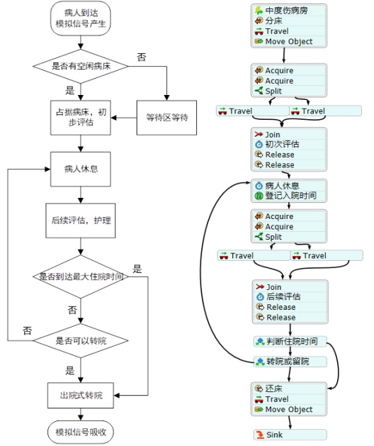
图 3.6 病房系统流程及Process Flow示例图
我们假设每次出院判断的可出院概率为，病人平局每天转院率为，两者满足：

其中：
:病人平均每天判断次数。

3.5模型细节处理

3.5.1参数设置
模型中涉及众多操作过程，操作所需时间并没有明确给出，我们假设均遵从三角分布，具体设置如表3.4所示。
表3.2 各操作时间概率分布表
操作名称 | 所用时间概率分布
流程1：X光检查 | triangular(480,600,540)
流程2：化验检查 | triangular(300,600,420)
流程3：伤口缝合 | triangular(360,900,540)
流程4：急诊治疗 | triangular(720,1260,900)
流程5：接生前待产时间 | triangular(9000,32400,21600)
流程6：接生时间 | triangular(900,2040,1380)
流程7：手术时间 | triangular(5400,13320,9000)
流程8：轻度骨折处理 | triangular(2100,3120,2700)
流程9：急诊评估 | triangular(420,900,720)
流程10：后续护理评估 | triangular(120,360,240)
流程11：初始护理评估 | triangular(300,900,720)
流程12：分流帐篷分诊 | triangular(120,480,360)
流程13：患者建档 | triangular(300,720,480)
流程14：术后恢复 | triangular(1800,7200,5400)
流程15：术前准备 | triangular(720,1440,1020)
流程16：分娩恢复时间 | triangular(7200,21600,10800)
流程17：婴儿在婴儿区逗留时间 | triangular(3600,10800,7200)
流程18：急性轻症诊区治疗时间 | triangular(300,900,600)
流程19：重症监护病房停留时间 | triangular(43200,86400,64800)
流程20：心脏病病房停留时间 | triangular(43200,86400,64800)
流程21：急诊治疗 | triangular(1200,1800,1500)

3.5.2医护资源的共享
由于大多数的医护人员的职能是不固定的，因此所能工作的场合也是不固定的，为了平衡医院内医护人员的工作强度，我们将同一个系统内的医护资源设置为为共享资源。

3.5.3床位资源的绑定
模型中的麻醉室病床、分娩室待产床和病房系统中的病床三类资源，当病人使用时需要和病人进行互相绑定，当病人没有解绑这三类资源时，无论病人是否在使用，都不可被其他病人占用，直至病人使用完成解绑资源。在Flexsim的一般三维建模难以实现绑定功能，我们通过Process Flow中的资源池与模拟信号token之间的标签进行绑定。

3.5.4修养病人的循环评估及离开
病房系统中病人按最长住院时间分为两类，一类为轻、中度病人，最长住院为固定的24或48小时，另一类为重症、心脏病病人，最长住院时间不固定，而是服从一种指定概率分布。
对于前者，由于病人每次评估结束后的休息时间固定，当病人评估结束后，我们赋给其绑定的token一个递增标签“住院时间”，每次评估后他的值增加1，在判断转院前首先判断该标签值是否大于23，若满足可直接出院或转院。
对于二类病人，由于其住院时间不固定，对于其住院时间的判断精度也就更高。当病人与床位绑定后，我们赋给其绑定的token一个固定值标签：
“start_time”，值为“time()”。
用于记录病人的住院开始时间，在判断转院前，我们加入一个新的Decide判断器，设置判断条件：
“time() - token.start_time >triangular(43200,86400,64800) ”。
每次判断时的时间与入院时间作差即为已住院时间，通过比较一住院时间与最长住院时间，判断是否可以直接出院或转院。

3.5.5人员移动
在一般的Flexsim模型中，实体的移动是按照两点之间直线运动，并不符合某些现实情况，特别对于野战医院这种较为狭小、多障碍场合。
为了模拟现实世界中人类行走路线，我们设置不可穿透“墙体”。我们使用了flexsim中的A*navigation模块来实现该功能。

4野战医院现状评估与问题分析

4.1现状评估
我们依据相应设备的平均空闲率来判断各工作区域的工作强度。我们运行第一阶段野战医院模型，使用Dashboards模块得到各区域处理器平均空闲率，如图4.1所示：

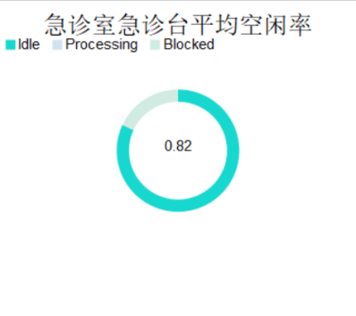 | 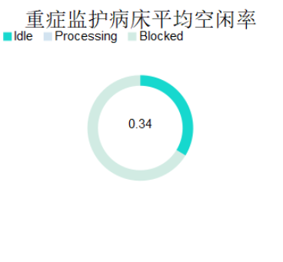 | 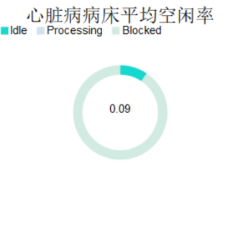
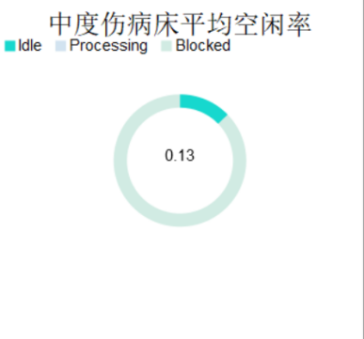 | 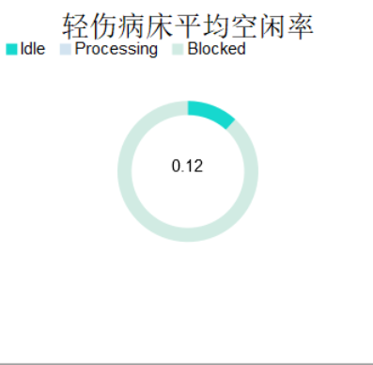 | 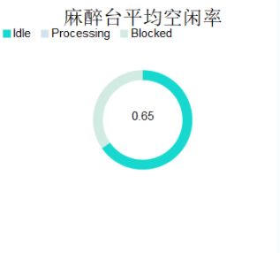
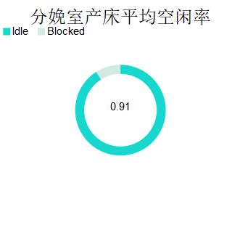 | 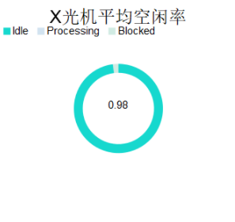 | 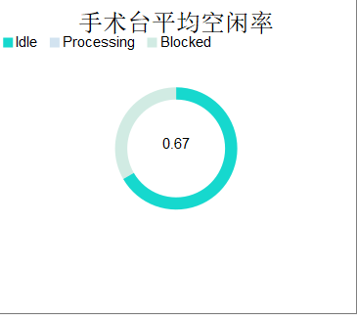
图4.1阶段一各区域处理器平均空闲率
综合分析表4.1可得如下：
- 麻醉室、分娩室、化验区和X光室的设备或病床存在资源过剩；
- 轻度伤病房、中度伤病房、重症病房、心脏病病房床位不足，患者堆积；
- 分流帐篷医护人员和分诊台不足，导致患者大量堆积在分流帐篷，导致后续流程空闲率增高。
- 注册护士和实习护士最高使用量均为5，现阶段人员配置存在资源过剩。

表4.1各病房平均堆积人数和患者平均等待时间
等待区 | 平均堆积人数 | 平均等待时间（单位：s）
急诊室 | 0.01 | 16.62
麻醉室 | 0.15 | 7818.56
重症病房 | 31.32 | 88904.71
心脏病房 | 29.21 | 190300.03
中伤病房 | 35.86 | 69022.12
轻伤病房 | 116.14 | 121213.76
分娩室 | 0.00 | 1.92
分流帐篷 | 850.85 | 183155.76

4.2目前瓶颈

4.2.1系统资源瓶颈分析
表4.2系统工作人员 5W1H 分析表
对象（Who） | 分流系统 | 诊流系统
目的（What） | 接收患者 | 治疗患者
原因（Why） | 人流量大，等待建档分诊时间长 | 部分工作人员出现等工作现象
地点(Where) | 分流帐篷 | 医疗区域
时间(When) | 七天 | 七天
人员(Who) | 管理员，医师助理 | 医生，医师，护士，护工
方法（How） | 建档，分诊 | 手术治疗，检验，患者评估等
经观察发现，尽管对部分工作人员的工作分布进行了调整，但系统仍然存在人力资源和床位问题，效率没有得到最大的提高，因此对于该问题，我们应用基础工业工程中5W1H的方法对系统进行分析。
我们结合表格对该医疗系统进行提问，发掘具体原因：

表 4.3 对若干要素的提问
提问对象 | 第一次提问 | 第二次提问 | 第三次提问
时间 | A.为什么分流系统的患者等待时间较长？ | B.为什么诊流系统出现时间运用不充分现象？ | C.为什么整个系统的时间分配出现两极现象？
人员 | A.为什么分流系统的患者堆积较多  ？ | B.为什么诊流系统部分工作人员空闲率高？ | C.整个系统人员是否能相互协调，提高效率？
方法 | A.分流系统的工作人员不足，可适当增加工作人员数量 | B.诊流系统人员数量布置不合理，可进行适当的调配 | C.整个系统的工作人员可依据患者接收量和需求量进行统一调配

4.2.2系统布局瓶颈分析
针对目前野战医院的现状，我们利用Flexsim做出医院的人员流动路线图，如图4.2所示（注：深绿色线条为人员的流动线路）。
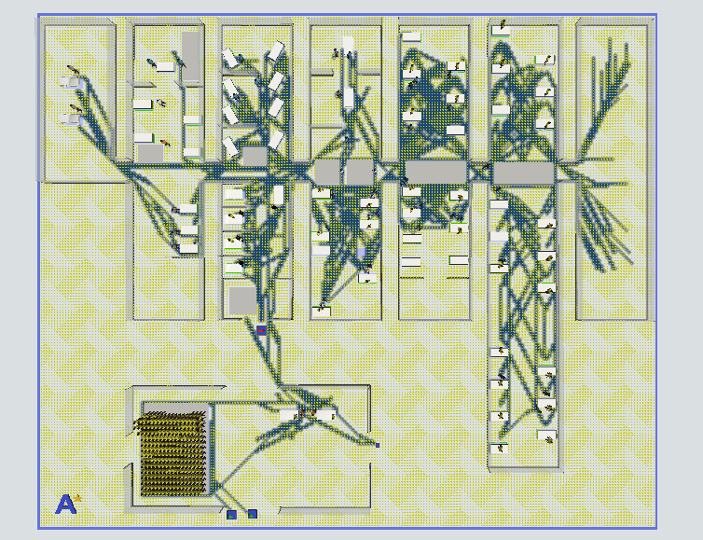
图4.2 野战医院人员流动路线图
我们综合考虑野战医院的人员里流动路线图和各个医疗系统设备的使用率和人员堆积等情况，综合分析可知有如下几点不合理因素：
- 左半部分的病室使用的流动路线产生交叉现象，易造成道路堵塞，降低使用效率，不易管理。
- 使用率较高的中度伤病房、重症监护病室、心脏病房和轻伤病房人员密集且相对准入准出较远，未作出重点人性化管理。
- 麻醉室、X光区和化验区及设备存储区这三个区域，在实际过程中内部联系紧密，但是现有将分娩区进行插放，使人员流动路径距离延长。

4.3医院能力过剩判定

4.3.1设施资源能力过剩的判定
对Dashboards生成的饼图进行数据提取，得表4.4数据，发现部分设施资源空闲率较高，大于80%甚至90%，存在资源过剩现象。
表 4.4高空闲率设施分析结果表
过剩设施 | 空闲率 | 数量
急诊台 | 82% | 5
麻醉台 | 95% | 8
待产台 | 91% | 4
X光机 | 98% | 2
化验台 | 99% | 2
由于这些设施资源过高，明显可判定属于过剩资源，在满足最低需求的情况下应当予以减少，降低医院压力。

4.3.2医护资源过剩的判定
由于手术医生、化验医师、X光医师、医师助理的操作单一，任务的执行与操作台绑定。若对应操作台发生资源能力过剩，则对应医护人员：化验医师、X光医师，也明显可判定属于过剩资源。
对于非绑定类医护人员，我们通过分析人员的空闲率及最高工作人数，发现注册护士、实习护士、护工，其利用效率较低，存在验证过剩现象，如表4.5所示。

表 4.5 高空闲率医护人员分析结果表
医护人员 | 最高占用人数 | 空闲率
注册护士 | 8 | /
实习护士 | 7 | /
护工 | / | 99.90%
同样，在满足最低需求的情况下应当予以减少，降低医院压力。

4.4医院绩效评估
我们选取野战医院日出院人数、等待区平均等待人数、时间之和和工作人员数量四个指标，来评估M野战医院绩效。
通过模拟仿真模型结果，得到第一阶段模型四个指标的相关数据，如表4.6所示。
表 4.6第一阶段医院绩效评估
指标 |  | 绩效评估相关数据
每天患者出院数量 |  | 163
运营效率 | 等待区平均等待人数之和 | 888.16
 | 等待区平均等待时间之和（s) | 380789.74
工作人员数量 |  | 124

5改善方案的提出

5.1基础方案

5.1.1外部资源优化
由于现阶段病房系统中床位严重空缺，我们基于第一阶段进行预测，其中轻度伤病房最多需要增加53张床位才能解决大量人员等待问题，考虑到灾后资源紧缺以及野战医院帐篷大小限制，增加大量床位可能难以实现。优先考虑利用周边医院床位资源更加可行。将每天病人转移率由第一阶段的50%增加至80%，计算出各病房每次判断病人可转院概率，修改模型数据后运行得到结果，如表5.1所示。
表 5.1 80%转院率下需要增加床位数预测
病房 | 现有床位 | 一周总处理人数 | 每床7天平均处理人数 | 预计所需加床数
急诊室 | 5 | 510 | 102 | 0
重症病房 | 4 | 58 | 14.5 | 1.17
心脏病房 | 3 | 45 | 15 | 3
中伤病房 | 13 | 144 | 11.08 | 3.43
轻伤病房 | 19 | 190 | 10 | 18.8
分娩区 | 8 | 109 | 13.63 | 0
麻醉室 | 4 | 12 | 3 | 0

5.1.2系统布局改善
我们基于SLP方法，对野战医院的内部帐篷设置提出合理的内部布局改善方案。系统布置设计SLP法将研究设施布置问题的依据和切入点归纳为P—产品、Q—产量、R—工艺过程、S—辅助部门、T—时间5个基本要素。
图 5.1野战医院系统布局设计流程图
综合考虑到现有人员堆积程度与人员安排，为了便于平衡医护资源，我们根据医院各个模块之间的距离、流程关系及医护人员的使用情况，将整个医院的系统分为两个系统：分诊系统和诊疗系统。其中分诊系统包括分流帐篷，诊疗系统包括急诊系统、手术系统、分娩系统、病房系统，由于分诊系统仅包括分流帐篷，所含医护人员单一，病人流量较大，所以我们单独分配给其所需的医护人员：两个医师助理、两个管理员、四个护工，其他人员由诊疗系统中所共享。
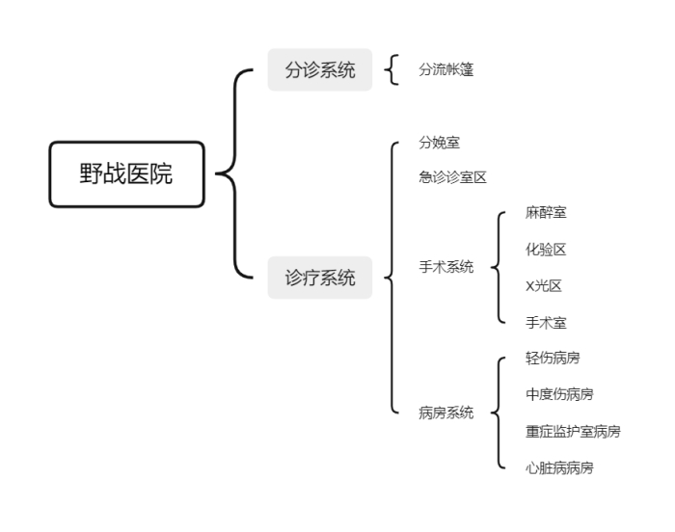
图 5.2 调整后的组织结构图
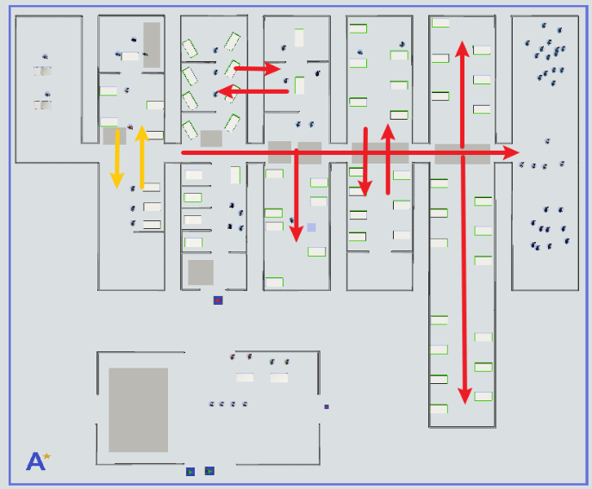
图 5.3 各病房工作联系图
引用SLP法，对病房的功能之间的关系密切程度进行分析，如图5.3所示，各个独立病房间的客观联系用箭头标出（红色箭头为使用率较高与交叉性较强的路径图；黄色为使用率较低的路径显示图）
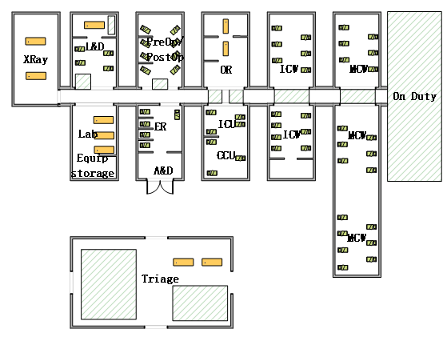
图5.4原方案布局图 | 图5.5改善后的方案布局图
对于优化前后的对比，我们主要从人流量较大和病房使用率较高科室的人员移动距离方面考虑，结果如表5.2所示：
表 5.2 优化先后对比
内容 | 移动距离/米
优化前 | 192.2
优化后 | 152.2
降低比例/% | 20.81
通过对野战医院的内部进行整体布局的优化改善，结合各科室的实际使用情况和分配情况，我们对化验区与设备存储区、分娩区、中度伤病房、轻度伤病房、手术室、麻醉室、X光区、空闲人员停留区和急诊室诊区等共计14个帐篷进行了详细的布局设计，并最终确定了最有布局方案，采用新的野战医院布局后，医院人员的流动距离比优化前降低了20.81%。

5.2方案1-双系统结构野战医院
双系统野战医院，即根据不同医护人员的可工作区域，将野战医院划分为分诊系统和诊疗系统。
由于分流系统工作类型简单，我们调整了诊疗系统各工作人员的工作排布，即医务人员工作后不需要固定停留在主要工作区域、可以自主回到休息区休息的同时去协助其他工作的进行，这样既压缩了相较空闲个人的主要作业时间，也使其他工作得到协调，使相较繁忙的个人作业时间得到释放。对医疗科室各工作人员的职务进行分析并做出初步改善的状况如表5.3所示。
表5.3 人力资源组织划分
工作人员类型 | 工作地点
医生 | 流动工作
医师助理 | 分诊处
注册护士 | 流动工作
实习护士 | 流动工作
手术医师 | 手术室
X光医师 | X光室
检验科医师 | 检验科
护工 | 各处协助
管理员 | 建档处
结合前面对各医疗科室的人力分析，我们做了进一步安排方案：
- 分流系统流程的人员改进：增设管理员和医师助理数量；
- 分流系统流程的窗口改进：增设建档分诊窗口，减少患者堆积；
- 诊疗系统人员的分布改进：增加或减少相应操作人员，提高工作效率。
表 5.4 改善后人员分配情况
员工类型 | 分流系统 | 诊疗系统 | 总人数 | 一班人数
医生 | / | 3 | 6 | 3
医师助理 | 5 | / | 10 | 5
注册护士 | / | 7 | 14 | 7
实习护士 | / | 8 | 16 | 8
手术医师 | / | 2 | 4 | 2
X光医师 | / | 1 | 2 | 1
检验科医师 | / | 1 | 2 | 1
护工 | 1 | 1 | 4 | 2
管理员 | 3 | 1 | 8 | 4

5.3方案2-多系统结构野战医院
图 5.6多系统模式野战医院空间分布图
多系统野战医院，即根据不同医护人员的可工作区域，尽可能的将医护人员固定在一个模块中，据此将医院分割为五个系统，共同完成野战医院的运营。
我们假设能够提升医护人员特定操作工作效率的20%左右，得出其操作时间数据如表5.5所示。
表 5.5改善后操作所用时间概率分布
名称 | 数据（单位：s）
流程3：伤口缝合 | triangular(72,180,108)
流程4：急诊治疗 | triangular(144,252,180)
流程6：接生时间 | triangular(180,408,276)
流程7：手术时间 | triangular(1080,2664,1800)
流程8：轻度骨折处理 | triangular(420,624,540)
流程9：急诊评估 | triangular(84,180,144)
流程10：后续护理评估 | triangular(24,72,48)
流程11：初始护理评估 | triangular(60,180,144)
流程15：术前准备 | triangular(144,288,204)
根据表5.6的操作时间分布进行系统改善，结果如图5.7。
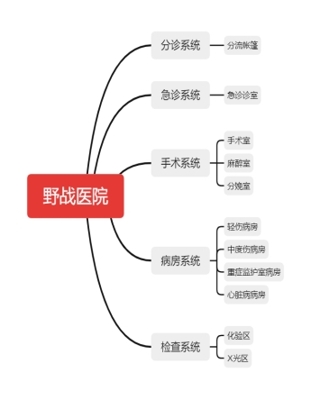
图 5.7多系统模式野战医院结构图
结合图5.6的结构设置，我们基于第一阶段野战医院现有情况的分析，对各个系统的医护人员做了新的分配，结果如表5.6所示。
表5.6 多系统模式野战医院人员数量分配
 | 医生 | 医师助理 | 注册护士 | 实习护士 | 手术医师 | X光医师 | 检验科医师 | 护工 | 管理员
分流系统 | / | 5 | / | / | / | / | / | 1 | 3
急诊系统 | 2 | / | 1 | / | / | / | / | / | /
手术系统 | 3 | / | 6 | / | 2 | / | / | 1 | 1
病房系统 | / | / | 8 | 8 | / | / | / | 1 | /
检查系统 | / | / | / | / | / | 1 | 1 | 1 | /
总计 | 5 | 5 | 15 | 8 | 2 | 1 | 1 | 4 | 4

6改善方案的分析评估

6.1方案1评估
经改善后建档区的患者平均堆积量由850.85下降到9.32，阶段一和改善方案四个指标的对比如表6.1。
表 6.1 改善前后四个指标对比
 | 平均每天出院人数 | 等待区平均等待人数 | 等待区平均等待时间（小时） | 医护人员总数
原始野战医院 | 163 | 882 | 91.36 | 124
双系统结构医院（方案一） | 400 | 36 | 23.01 | 66
由表6.1可以知道野战医院的医院系统改为双系统调整后，不仅出院人数达到预期目标，而且整体效率提升大，同时使用了更少的医护人员。
此外各区域病床和设备的改善前后使用率如表6.2。
表 6.2 改善前后各区域病床和设备的空闲率
Object | 改善前后资源空闲率（%）
 | 改善前 | 方案1改善后
急诊室 | 34 | 6
重症病房 | 7 | 8
心脏病病房 | 7 | 11
中度伤病房 | 8 | 11
轻度伤病房 | 8 | 10
麻醉室 | 95 | 3
分娩室 | 91 | 68
X光机 | 98 | 90
手术台 | 67 | 18
检验台 | 99 | 92
分流系统 | 1 | 7
由表6.2可知，方案一改善后，除分娩室、X光机、检验台外，各区域的空闲率均控制在20%内，且不至于过低造成医护人员过于繁忙。即方案一改善后医院的设备安排较改善前更加合理。

6.2方案2评估
在基础方案上进行方案2的改善，患者堆积量由850.85下降到15.36，等待时间由50.88小时下降到0.89小时，对模型运行结果的数据报告进行处理得到表6.3。
表 6.3 改善前后四个指标对比
 | 平均每天出院人数 | 等待区平均等待人数 | 等待区平均等待时间（小时） | 医护人员总数
原始野战医院 | 163 | 882 | 91.36 | 124
多系统结构医院（方案二） | 401 | 36 | 16.46 | 82
各区域病床和设备的改善前后使用率如表6.4。
表 6.4 改善前后各区域病床和设备的空闲率
Object | 改善前后资源空闲率（%）
 | 改善前 | 方案2改善后
急诊室 | 34 | 45
重症病房 | 7 | 27
心脏病病房 | 7 | 15
中度伤病房 | 8 | 11
轻度伤病房 | 8 | 11
麻醉室 | 95 | 3
分娩室 | 91 | 68
X光机 | 98 | 90
手术台 | 67 | 34
检验台 | 99 | 92
分流系统 | 1 | 6
由表6.4可知改善前和方案2改善后的野战医院的各区域设备或病床的空闲率，可明显发现改善后大部分区域的空闲率有所降低，但是急诊室空闲率反而上升了。不过总体来看方案2改善后各区域的资源利用率更高，更加适配接收患者数量，工作效率和工作强度，医院的设备安排较改善前较改善前更加合理。

6.3方案评估与比较
根据所选四个指标，第一阶段以及第二阶段两种改善方案的结果如表6.5：
表 6.5方案评估结果表
 | 平均每天出院人数 | 等待区平均等待人数 | 等待区平均等待时间 | 医护人员总数
原始野战医院 | 163 | 882 | 91.36 | 124
双系统结构医院（方案一） | 400 | 36 | 23.01 | 66
多系统结构医院（方案二） | 401 | 36 | 16.46 | 82
为了在三个模型间进行客观比较，我们选用熵权法对三个模型进行评估。熵权法是一种客观赋权方法, 它是信息论中用于度量信息量的, 即一个系统越是有序, 信息熵就越低；反之, 信息熵就越高。因此, 信息熵也可以说是系统无序程度的一个度量。在评价过程中, 所获信息的大小是评价精度和可靠性的决定因素之一, 如果指标的信息熵越小, 该指标提供的信息量越大, 在综合评价中所起作用也越大, 权重也越高。能得到较为客观的评价指标权重。^{[2]}
我们基于MATLAB求解模型，进行如下操作：
1.初始矩阵
三个评价对象，四个指标构成初始矩阵X：
2.指标正向化
平均每天出院人数越大越能代表医院治疗水平，我们认为其属于极大型指标，而对于另外三种指标，我们认为属于极小型指标。所以首先应对指标进行正向化处理：
极小型指标转换为极大型指标的公式：
正向化后矩阵X：
3.标准化
标准化的目的是消除不同指标量纲的影响。对于正向的矩阵X，若标准化后记为矩阵Z，则有：
标准化矩阵Z:
4.熵权法求权重
对于标准化矩阵Z，我们计算概率矩阵P，其中P中每一个元素的计算公式如下：
对于第j个指标而言，其信息熵的计算公式为：
信息效用值：
将信息效用值进行归一化，我们就能得到每个指标的熵权：
得到四个指标权重矩阵W：
最后，为标准化矩阵Z加权，按行求和，得到最终评估结果：
表6.6 方案评估结果表
 | 得分 | 排行
原始野战医院 | 0 | 3
双系统结构医院（方案一） | 0.5312 | 1
多系统结构医院（方案二） | 0.4688 | 2
由表6.6知，方案一所用的双系统结构医院得分更高。方案一和方案二都能满足题目所给要求，虽然方案一平均等待时间比方案二略高，但是相较而言，方案一能够利用更少的医护人员，在系统内进行高效率人员调配，提高了19.5%人员使用效率。综合而言，我们认为双系统结构医院，即方案一更好。

7模型推广
在城市所遭受的自然灾害中，地震灾害影响最大，破坏最强，伤亡最重。因此在其他灾害中我们选取地震灾害作为探讨举例，地震常常造成严重人员伤亡，会引起火灾、水灾、有毒气体泄漏、细菌及放射性物质扩散，还有可能造成海啸、滑坡、崩塌、地裂缝等次生灾害。地震受伤患者34.9%会出现感染^{[4]}, 18.6%发生医院感染^{[5]}, 地震中感染致死率为19.0%~35.0%^{[6]}。地震灾害的伤患中轻伤患者约占60%，中伤和重伤患者约占20%，如像有分娩，检验等需求的患者约占10%。
进入21世纪以来，中国经历了非典、唐山大地震、汶川大地震、山洪、新冠肺炎疫情等自然灾害和突发性公共卫生事件的重重挑战，像小汤山、火神山、雷神山这类机动医院在缓解医疗压力方面起到了不可磨灭的作用。

8总结
在第一阶段的模型中，由于分流帐篷配置的分诊台较少，平均每天治疗出院人数163人，不足以应对每天收治300到500名病人的负荷。所以我们首先通过增加分流帐篷分诊台来减少建档等待区大量病人，建档效率提升后，各个病房负载相应上升，主要瓶颈变为轻度伤病房、中度伤病房、重症病房、心脏病病房的病床数量不足。在第二阶段中，我们首先增加了相应的病床和设备以及医护人员，然后分别对系统布局和引入外部资源进行了改善。我们基于基础改善提出两种改善方案：方案一：双系统结构野战医院，方案二：多系统结构野战医院。并使用熵权法对第一阶段以及第二阶段的两种方案进行评估。最终我们认为双系统结构野战医院的运营效率更高。
根据评估结果，使用双系统结构野战医院能够以更高效率完成预期患者医疗，因此建议野战医院优化点如下：
- 改善分流帐篷，增大患者接收量；
- 合理调整设备资源和人力资源；
- 医院双系统化，引入外部资源。
按以上标准对野战医院进行配置，既满足当前患者负荷，也避免资源浪费。

9参考文献
- 田飞, 吴超仲, 褚端峰,等. 雨天高速公路营运车辆行驶速度分布规律研究[J]. 交通信息与安全, 2016.
- 杨力,刘程程,宋利,盛武.基于熵权法的煤矿应急救援能力评价[J].中国软科学,2013(11):185-192.
- Keven Kenan et al. Infectious complications after mass disasters: the Marmara earthquake experience.[J]. Scandinavian journal of infectious diseases, 2003, 35(2) : 110-3.
- OnculO, keskinO, AcarHV, et al.Hosiptal-acquired infectionsfollowing the 1999 Marmara earthquake[J]. J Hosp Infect, 2002, 51 (1):47-51.
- I Uçkay et al. Multi-resistant infections in repatriated patients after natural disasters: lessons learned from the 2004 tsunami for hospital infection control[J]. Journal of Hospital Infection, 2008, 68(1) : 1-8.
- 于露. 基于医疗工艺流程的大型综合医院的功能布局设计研究[D].山东建筑大学,2018.
- 赵婕. 基于功能与场地线索的大型综合医院布局适应性设计研究[D].华南理工大学,2021.DOI:10.27151/d.cnki.ghnlu.2021.004745.

[1]路世昌,王亚伟.A企业自动化立体仓库布局仿真与优化研究——基于Flexsim和TOPSIS[J].制造业自动化,2020,42(07):10-14.

